**RELATÓRIO DE INVENTÁRIO DE ATIVOS INTANGÍVEIS DO EXERCÍCIO 2023 DA SEPLAG – SECRETARIA DE ESTADO DE PLANEJAMENTO E GESTÃO**

V1.0

**Sumário**

**1.** **Resumo** 3

**2.** **Planejamento** 3

**3.** **Execução** 8

**4.** **Conclusão** 10

**5.** **Pendências do Inventário do Exercício 2022** 10

# **Resumo**

Trata-se do Relatório Técnico de Avaliação de Ativos Intangíveis exigido como artefato entregável oriundo da Instrução Normativa Conjunta Nº 003/2022/SEPLAG/SEFAZ, Portaria 044/2023/SEPLAG e sua respectiva alteração via Portaria Nº 077/2023/SEPLAG referente a instituição da Comissão de Inventário e Avaliação de Bens Intangíveis.

# **Planejamento**

* 1. **Justificativas**

O relatório em voga é continuidade do projeto de inventário de ativos intangíveis iniciado pela primeira vez no ano de 2022, registrado no processo SEPLAGPRO202213164 do SIGADOC.

Com os mesmos propósitos do projeto passado, tem-se a missão para o inventário do exercício de 2023 ampliar o escopo de ativos identificados e avaliados. Por conveniência, o presente projeto emerge das necessidades de regularizações contábeis no tocante a ativos intangíveis com possíveis impactos no balanço patrimonial da orgagnização (SEPLAG), visto que, existem ativos sem sua devida avaliação registrados contabilmente.

Outra razão para a realização do inventário é contribuir para o processo decisório com o fornecimento de dados e insights, além de demonstrar alguns resultados acerca da entrega/manutenção destes ativos sob responsabildiade das equipes gestoras.

Abaixo, segue o canva de planejamento do projeto:

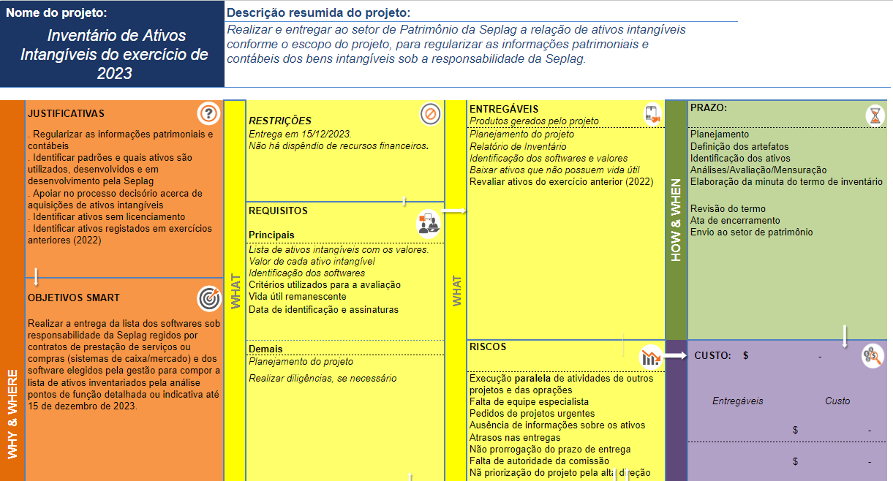

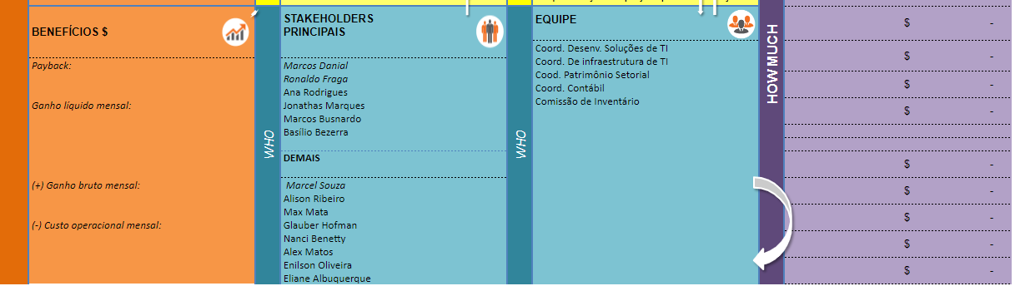

* 1. **Benefícios**

O presente projeto não envolve a arrecadação de fundos. O projeto, em suma, trará visão e entendimento dos produtos de softwares mantidos pela administração pública. Proporcionará ainda os registros e aumento do patrimônio público no tocante aos ativos intangíveis.

Também, motivará melhorias nos processos de estimativas, avaliação, contabilização e transparência acerca dos custos, despezas e investimentos públicos.

* 1. **Escopo**

Para inicar a definição do escopo, acordado em reunião multidisciplinar com as principais partes interessadas da SEPLAG quais serão os ativos intangíveis estão no bojo do projeto, para atendimento ao item I do Art. 5º da Instrução Normativa Conjunta Nº 003/2022/SEPLAG/SEFAZ.

A própria comissão de inventário, ao longo do projeto, tomou decisões acerca do escopo na medida em que novas informações e aprendizados foram descobertos.

Assim, temos as definições e limites pretendidos do presente projeto:

|  |  |  |
| --- | --- | --- |
| ID | Escopo | Descrição |
| 1.0 | Produtos de softwares desenvolvidos internamente | São sistemas, softwares desenvolvidos pela força laboral da equipe STI/SEPLAG e/ou em parceria com terceiros regisdos por contrato mas que a administração pública (SEPLAG) é detentora dos diretiros autoriais e intelectuais. |
| 2.0 | Produtos de softwares licenciados | São sistemas, softwares adquiridos no mercado (prateleira, caixa) regidos por licença de uso temporária ou permanentes sob posse da administração pública, ou seja, sistemas licenciados para SEPLAG. |
| 3.0 | Produtos de softwares licenciados e mantidos pela administração | São sistemas, softwares adquiridos no mercado (prateleira, caixa) onde o código-fonte é de propriedade da administração pública, regidos por contratros de manutenção evolutiva/corretiva, banco de dados sob o domínio da administração e direitos autorais pertencentes ao fornecedor. |
| 4.0 | Planejamento do projeto | Planejamento do caminho a ser seguido, justificativas, objetivos, riscos e demais áreas de processos de gestão de projetos. |
| 5.0 | Relatório bens intangíveis desenvolvidos internamente | Planilha com a relação dos ativos intangíveis que compõem o inventário com a identificação do ativo, valores, unidades de medida, valor institucional, etc. desenvolvidos pela própria administração pública (item 1.0 do escopo). |
| 6.0 | Relatório de levantamento de inventário de ativos intangíveis | Planilha com a relação de ativos intangíveis adquiridos no mercado, conforme itens 2.0 e 3.0, respectivamente, do escopo. |
| 7.0 | Relatório de mensuração de ativos intangíveis desenvolvidos internamento | Planilhas de análise de pontos de função com a mensuração do tamanho funcional dos ativos desenvolvidos internamento pela administração pública. |
| 8.0 | Relatório de inventário de ativos intangíveis | Documento que consolida todos os artefatos, conhecimentos e informações do projeto. Trata-se do “cérebro” do projeto, onde para compreendê-lo é necessário análise deste documento. |

Insta salientar que não foram encontradas documentações que possam ser analisadas para corroborar com mensuração da **vida útil remanescente**, **amortização**, como informações relativas a data fim de contratos de licença vitalícia, disponibilização de softwares no ambinete de produção (volume de entregas incremental e iterativo), deste modo, não é seguro registrar tais informações sob as competêncas da comissão de inventário.

* 1. **Não Escopo**

Insta salientar que não foram encontradas documentações que possam ser analisadas para corroborar com mensuração da vida útil remanescente, amortização, como informações relativas de contratos, informações da disponibilização de softwares no ambinete de produção (volume de entregas incremental e iterativo), deste modo, não é preciso registrar ativos que não possuem dados e informações seguras e integras, dadas as competêncas da comissão de inventário.

Não escopo:

|  |  |
| --- | --- |
| ID | Não Escopo |
| 1.0 | Ativos fonográficos |
| 2.0 | Ativos cartográficos |
| 3.0 | Ativos fotográficos, imagens, vídeos, áudios |
| 4.0 | Ativos culturais |
| 5.0 | Ativos como pinturas ou obras plásticas |
| 6.0 | Ativos sem licenças ativas |
| 7.0 | Ativos fornecedidos como serviços, como SaaS |
| 8.0 | Ativos de utilitários |
| 9.0 | Ativos com multiplos contratos de locações |
| 10 | Marcas e patentes |
| 11 | Ativos que são incorporados ao hardware |
| 12 | Ativos resultantes de geoprocessamento ou processamento de dados com dashbords/painéis gerenciais |
| 13 | Ativos de interoperabilidade como API, Web Services |
| 14 | Bancos de dados isolados |

A limitação do escopo do projeto dar-se-á em virtude do caráter tempestivo relativamente curto para o planejamento e execução, haja vista que, o presente projeto concorre com os mesmos recursos e pessoas em outras frentes de igual importância somada a novos modus operante de avaliação de bens intangíveis impostos.

Por oportuno, para a identificação e avaliação correta de determinados ativos (não escopo), requer pessoal especializado para tais ações, sendo necessário investimentos financeiros e maior prazo para conclusão do inventário.

* 1. **Metodologia**
     1. **Produtos de softwares desenvolvidos internamente (item 1.0 do escopo).**

A técnica Análise de Pontos de Função comumente chamada de Contagem de Pontos de Função, foi aplicada para a **mensurar** o tamanho funcional dos ativos intangíveis desenvolvidos internamente.

Esta técnica indepente da tecnologia (java, php, C#, etc.) utilizada para a construção do produto de software (ativo intangível) e é recomendada para mensurar o tamanho do software sob a perspectiva dos usuários baseando-se na quantificação das funcionalidades solicitadas e entregues.

Importante frisar que esta técnica está aderente a *ISO/IEC 20.926:2009. Software and Systems Engineering Software Measurement – IFPUG – Functional Size Measurement Method 2009*, e as regras estão definidas no Manual de Práticas de Contagem (CPM) do *International Function Point User Group* (IFPUG).

Assim, para mensurar o tamanho funcional foi utilizada a técnica supra com os níveis de detalhamento **Indicativo** (indicado na 003/2022/SEPLAG/SEFAZ) e Detalhada. Aqui cabe uma obseração importante, a mensuração (contagem) de nível **detalhada** oferece maior acuracidade do tamanho funcional do software, contudo, requer maior experiência do analista de métricas, documentação de qualdiade disponível, analistas requisitos para sanar dúvidas e disponibildiade de tempo para execução das medições.

Para alguns ativos utilizamos o nível de contagem detalhada, pois já existia contagens anteriores como as linhas de base (baselines), onde foi realizada atualização para refletir a evolução ou redução do tamanho funcional.

Antagônicamente, a mensuração do nível **indicativa** oferece menor nível de acuracidade, alguns especialistas e a literatua apontam uma margem de variação de 40% a 60% (para mais ou para menos) e pode ser executada em menor prazo.

Resumo da **memória de cálculo** para a avaliação do valor do ativo intangível:

* + - 1. Identificar os ativos intangíveis conforme o escopo do projeto;
      2. Indicar a situação do ativo:
         * Se “Em produção” trata-se de ativo em uso pelos usuários finais;
         * Se “Em desenvolvimento” trata-se de ativo em processo de desenvolvimento (projeto);
         * Se “Em homologação” trata-se de ativo sem novas funcionalidades ou funcionalidades para alteração, mas que se encontra disponível para homologação dos gestores funcionais.
      3. Indicar o Nível de Detalhe da Mensuração (contagem)
      4. Identificar a tecnologia back end;
      5. Indicar a data da última mensuração
      6. Realizar a mensuração do tamanho funcional em pontos de função (as planilhas de medição de cada software foi disponibilizada no processo de inventário no Sigadoc);
      7. Inserção do preço unitário de referência
      8. **Valor Bruto do Ativo (R$)**: valor resultante de **Mensuração inicial em pontos de função * Preço unitário de referência**;
      9. Analisar, avaliar e inserir o **Valor Institucional** de acordo com a Instrução Normativa;
      10. **Valor Final**: valor do ativo sendo **Valor Bruto do Ativo (R$) + (Valor Bruto do Ativo (R$) * Valor Institucional).**
      11. **Preço de referência**

O preço unitário de referência do ponto de função foi definido após pesquisas no mercado e em bancos de preços publicos, afim de determinar o preço médio.

As pesquisas analisaram atas de resgistros de preços e/ou contratos cujo objeto é igual ou similar ao do Contrato 014/2022/SEPLAG, este contrato está ativo e em execução junto a equipe STI/SEPLAG, entretanto, ainda está em trâmite o processo SEPLAG-PRO-202303497 com o propósito de reajustar o valor/preço unitário do ponto de função e por defasagem do preço do ponto de funçaõ deste contrato, ele não será utilizado como referência.

Vejamos as informações consolidadas para conhecimento:

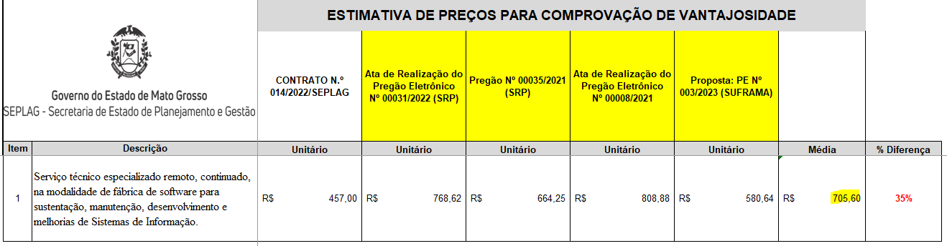

Logo, o preço médio de referência é R$ 705,60 (setecentos e cinco reais e sessenta centavos).

* + 1. **Produtos de softwares licenciados (item 2.0 do escopo).**

Utilizou-se as bases de conhecimento e controles próprios para identificar e avaliar os ativos licenciados.

Como mencionado anteriormente, encontra-se dificuldades na busca de informações completas que possam corroborar com o inventário, assim como ausência de documentação ou conhecimentos que deram origem a cada um dos ativos, por estas razões haverão lacunas nos relatórios destes ativos.

Deste modo, não é seguro tomar decisões ou mesmo fazer hipósteses que possam prejudicar a lizura do projeto.

Por oportuno, é recomendável estabelecer políticas para aprimorar a gestão e governanças destes ativos.

Quanto ao valor destes ativos, utiliza-se o valor de sua respectiva aquisição definida á época da compra.

* + 1. **Produtos de softwares licenciados e mantidos pela administração (item 3.0 do escopo).**

Similar aos produtos de softwares licenciados, utilizamos os valores de aquisição da época, em virtude dos inúmeros contratos e termos aditivos, houveram dificuldades em determinar quais ao valores apropriados para cada ativo, por isso, os valores levantados podem sofrer divergências em virtude das diversas interpretações de cada contexto, devendo as unidades administrativas competentes em determinar futuramente em como determinar o valor, assim como os procedimentos para inventariá-los.

# **Execução**

Diante do planejamento e metodologias, foram realizadas a identificação, avaliação/mensuração de ativos intangíveis.

Cada grupo de ativos será exposto em um tópico para melhor organização e entendimento, como apresentado anteriormente no que refere a metodologia.

* 1. **Produtos de softwares desenvolvidos internamente (item 1.0 do escopo).**

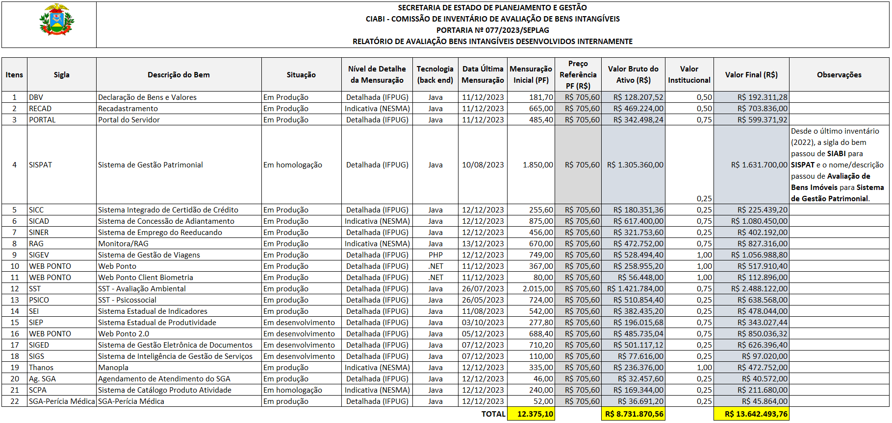

Figura 1 - Relatório de Avaliação de Bens Intangíveis Desenvolvidos Internamento, inventário 2023.

Devido a dimenssão da imagem acima, será fornecido o Relatório bens intangíveis desenvolvidos internamente para melhor facilitar o trabalho das demais equipes, em formato editável e em PDF.

Assim, o valor do patrimônio destes ativos é de R$ 13.642.493,76 (Treze milhões, seiscentos e quarenta e dois mil, quatrocentos e noventa e três reais e setenta e seis centavos).

* 1. **Produtos de softwares licenciados (item 2.0 do escopo) e Produtos de softwares licenciados e mantidos pela administração (item 3.0 do escopo).**

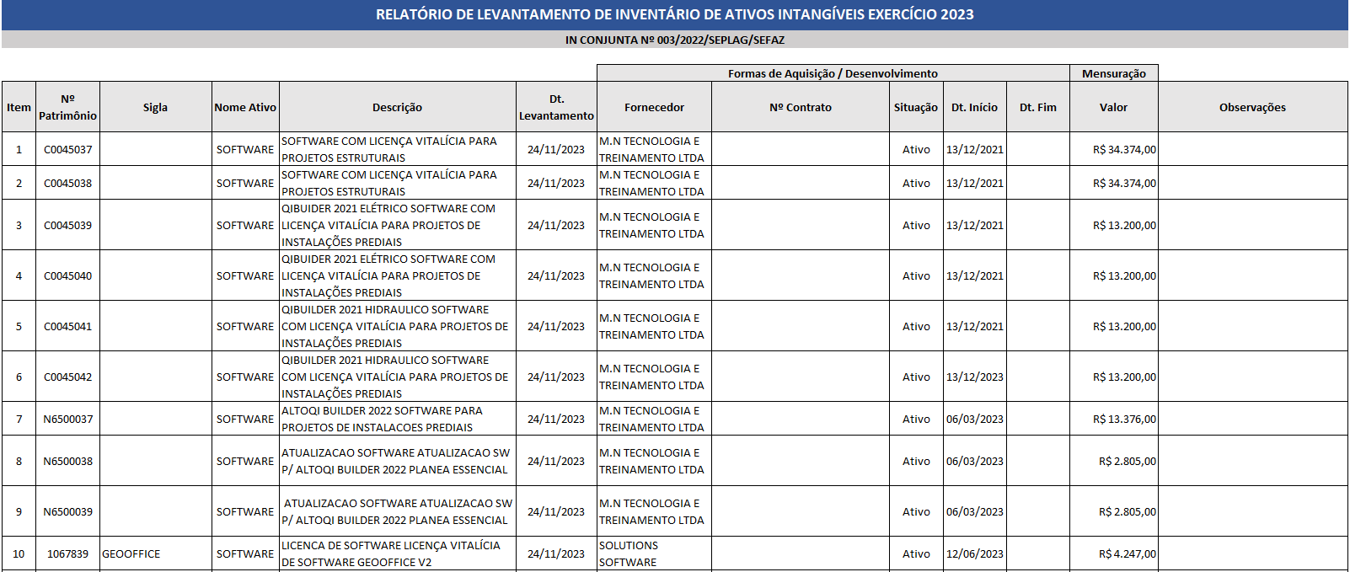

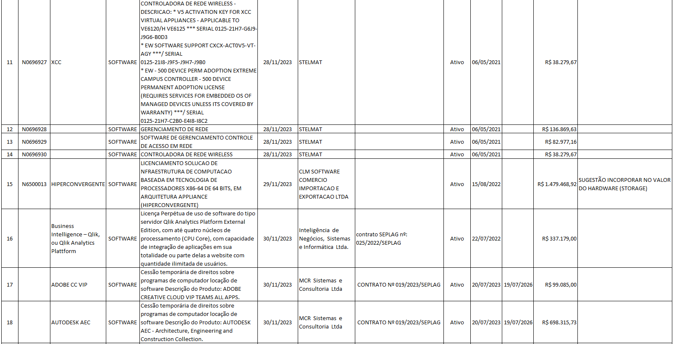

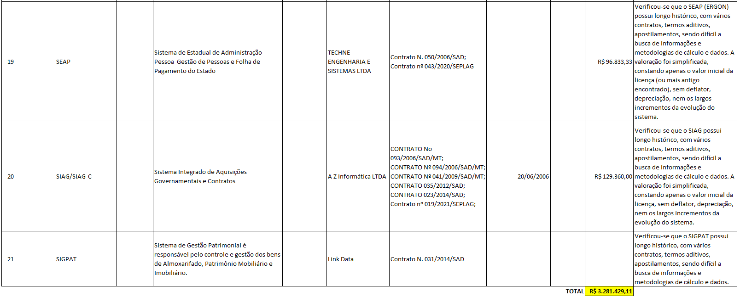

Figura 2 - Ativos intangíveis dos itens 2.0 e 3.0 do escopo, exercício 2023.

Devido a dimenssão da imagem acima, será fornecido o relatório para melhor facilitar o trabalho das demais equipes, em formato editável e em PDF.

Assim, o valor do patrimônio destes ativos é de **R$ 3.281.429,11** (Três milhões, duzentos e oitenta e um mil, quatrocentos e vinte e nove reais e onze centavos).

Chama a atenção da comissão a quantidade de contratos associados ao ativo **SEAP**, pois este bem embora tenha sido adquido muitos anos atrás é dificil determinar seu valor atual, pois não foi requerida a atualização monetária na intrução normativa para calcular o atual valor do bem. Além disso, é um ativo cuja manutenção é realizada pela equipe interna da administração pública mas também pelos membros do fornecedor, regida por contrato.

De modo similar é o **SIAG** e **SIAG-C** (módulo de compras), onde o software é de propriedade da administração pública, mas a manutenção é realizada pelo fornecedor, logo, não é licenciamento ou locação.

Já o **SIGPAT**, será substituído pelo SISPAT e no momento não há informações que possam subsidiar o seu valor atual ou valor de aquisição, assim, recomenda-se baixá-lo do patrimônio da SEPLAG.

# **Conclusão**

Em face ao exposto, foram identificados e avaliados **43** (quarenta e três) ativos intangíveis, resultando no valor final de **R$ 16.923.922,87** (Dezesseis milhões, novecentos e vinte e três mil, novecentos e vinte e dois reais e oitenta e sete centavos).

Abaixo, quadro resumo dos valores dos ativos intangíveis do exercício:

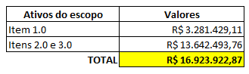

Figura 3 - Overview dos valores dos ativos intangíveis do exercício 2023.

# **Pendências do Inventário do Exercício 2022**

Constam nos autos do processo de inventário do ano de 2022 3 itens citados como irregularidades, Despacho nº 06294/2023/GSAAS/SEPLAG:

Item 02 – Ata de abertura do inventário anual;

Item 03 – Cronograma para execução do inventário;

Item 11 – Ciência da autoridade máxima do órgão ou entidade e homologação quanto aos procedimentos realizados.

Acerca disso, temos que:

* **Item 02**: considera-se a ata de abertua como mero artefato de todo o processo ou projeto de inventário, sendo um documento que não faz parte do objeto de investigação e exame. Contudo, para o exercício de 2023 a Ata de abertura foi inclusa no processo.
* **Item 03**: de modo similar a ata de abertura, o cronograma é de uso da comissão de inventário para execução do projeto, não agregando valor para as demais partes interessadas as atividades, folga livre, folga total, precedência, caminho crítico, responsáveis, duração das atividades, sequência das atividades, datas de início e fim das atividades. Assim, o que busca-se são os resultados o inventário que está sendo entregues, por isso, este artefato não será incluso no inventário do exercício de 2023.
* **Item 11**: a comissão de inventário não tem esta incumbência ou mesmo autoridade de remeter para homologação da autoridade máxima do Órgão. Logo, acredita-se que outra unidade administrativa possa enviar todo o processo para homologação, haja vista que tal inventário é financeiro para regularização contábil (Portaria nº 044/2023/SEPLAG) .